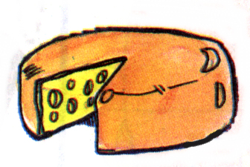
Q q
____ _____

Queijo

